
臺北市立大直高級中學教師專業學習社群會議記錄
活動名稱 | 期中教學研究會暨初賽會 | 活動時間 | 104/04/01
會議內容 | 事務宣導、初賽題審核 | 活動地點 | 遠距教室
主 持 人 | 呂忻昀 | 紀 錄 | 呂忻昀
會議記錄
- 會議內容
- 104學年度課程發展提案討論
- 專業學習社群(PLC) 執行狀況討論：
  - 安排單元共備時間。(教育局將於10月份舉辦「各領域單元共備成果報告會議」)
  - 於4/7(二)前提出本學期「教學材料請購」。
(1)DVD-王子與公主
(2)桌遊－走遍台灣
  - 更新『E課室領域共備』(大直E課室>共同備課>國中部)。
- 推動『晨讀』執行狀況討論。
- 學科活動執行工作分配(如附件)。
- 亮點計畫：
  - 各課程UBD設計修正及關鍵能力評量表發展
(範本表格電子檔已於103年底e-mial，各亮點課程可至「學校首頁>亮點計畫」查看)
  - 各課程試行狀況檢討
- 確認本學期教學觀摩日期與授課班級和地點。
1.4/8李勁樺歷史科觀課（時間09：10，地點：806教室）
- 各領域確定『教學檔案資料夾』繳交代表(每個領域3位，詳細說明如附件2,P.4)。4/7（二）前繳交。
1.歷史科：湯惠亘
2.地理科：郭曉蓉
3.公民科：呂忻昀
- 各領域安排『第一次期中考試題分析與檢討』時間。
1.4/29複賽題審核暨試題分析。
- 各領域安排『104學年度第一學期國中部教科書評選』時間。
1.4/8（三）議課暨教科書評選。
- 暑假作業內容討論。
1.歷史科：鄭嘉蓁
- 4/15忠孝國中亮點講座，全員皆須參加。（08：30-11：30）
- 4/24（五）12：30 K2好社之徒初賽、繳交複賽題。
備註

臺北市立大直高級中學教師專業學習社群成果
研習(會議)名稱 | 教學研究會暨初賽會 | 活動時間 | 104/04/01
研習(會議)內容 | 事務宣導、初賽題審核 | 活動地點 | 遠距教室
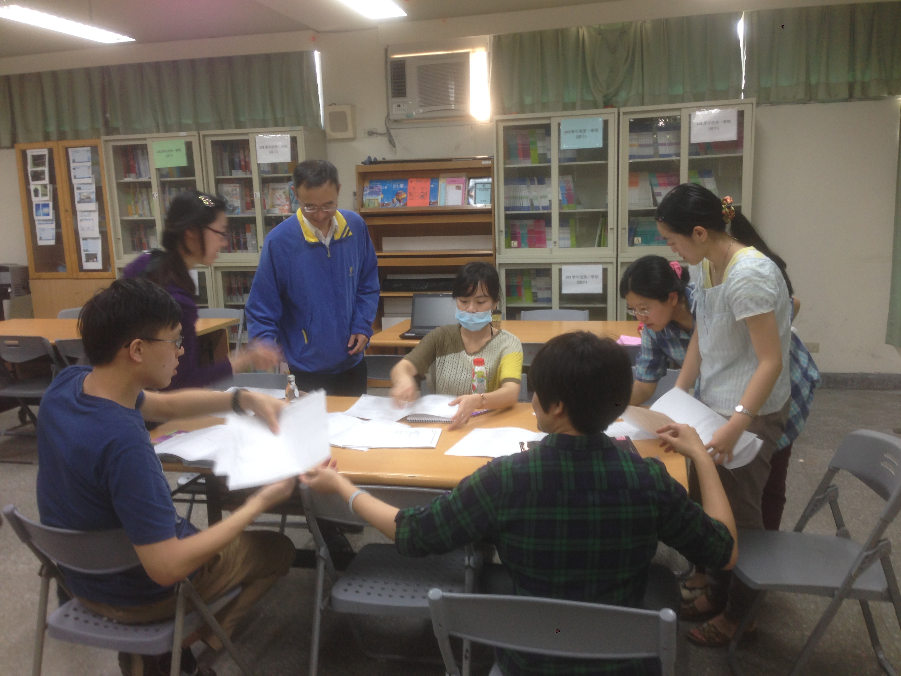
圖一、

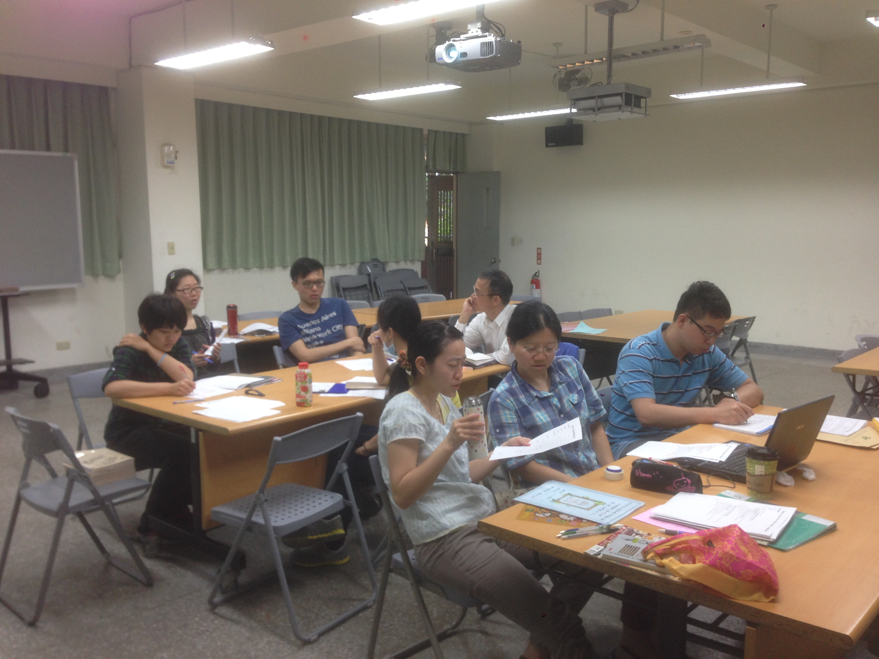
圖二、

